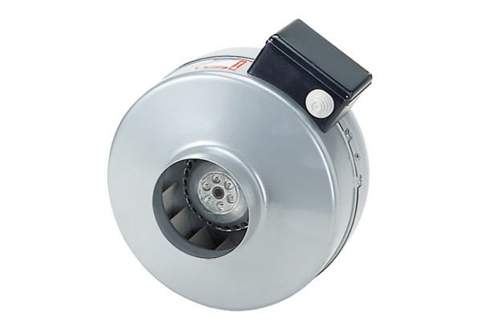Центробежный трубный вентилятор ERR 31/1 ECКомплект поставки: 1 штукАссортимент: E
Номер артикула: 0073.0572Изготовитель: MAICO

